ГОСЭНЕРГОГАЗНАДЗОР
ПРЕДУПРЕЖДАЕТ
ПОМНИТЕ ОБ ОПАСНОСТИ РЫБНОЙ ЛОВЛИ
В ОХРАННОЙ ЗОНЕ ЛИНИЙ ЭЛЕКТРОПЕРЕДАЧИ!
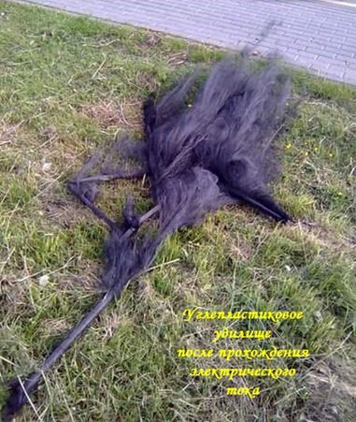
С появлением большого количества рыболовных углепластиковых удилищ длинной более 5 метров в Республике Беларусь наметилась печальная статистика несчастных случаев с рыбаками, попавшими под действие электрического тока под линиями электропередачи. В погоне за уловом люди не замечают опасности, которая «нависла» над ними.
Вот лишь несколько несчастных случаев:
- на берегу озера в г. Бобруйске 23 июля мужчина рыбачил с 9-летним сыном вблизи ВЛ-110 кВ. Со слов мальчика в момент, когда отец поднял удочку, блеснула молния, и он услышал «взрыв». После чего отец упал, и имеющаяся одежда на нем загорелась. С ожогами 2 – 4 степени пострадавший был доставлен в реанимационное отделение.
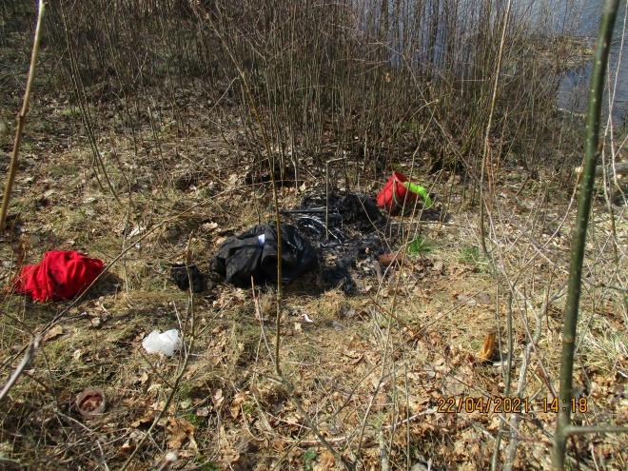
22.04.2021г. Ученик 11-го класса, 01.06.2004 года рождения, а.г. Ходосы Мстиславского района при ловле рыбы на берегу озера вблизи н.п. Гуторовщина, при смене места рыбной ловли шел по берегу озера, с разложенной удочкой (углепластиковое удилище, длина 7 м). При перемещении вблизи пролета опор 51-52 ВЛ-110 кВ «Ходосы-Мазалово-Мстиславль», приблизился удилищем на недопустимое расстояние к нижнему проводу ВЛ-110 кВ, в результате чего попал под действие электрического тока, загорелась одежда. Друг, подбежав, затушил одежду. вызвал скорую медицинскую помощь. Пострадавший доставлен в учреждение здравоохранения «Мстиславская центральная районная больница» Предварительный диагноз: термические ожоги III степени 70 % тела, состояние тяжелое.
Следует помнить, что поражение человека электротоком может произойти без прикосновения, а только при приближении на опасное расстояние к токоведущим частям. Для воздушных линий напряжением 10-35 кВ оно составляет менее 0,6 м, для воздушных линий 110 кВ – менее 1 м. Кроме того, опасным становиться и место где находиться рыбак, попавший под действие электротока, так как ток имеет свойство «растекаться» по почве в радиусе 8-10 метров от места замыкания на землю.
Охранная зона составляет для линий напряжением: до 20 кВ – 10 м; 35 кВ – 15 м; 110 кВ – 20 м; 220 кВ – 25 м; 330 кВ – 30 м; 750 кВ – 40 м.
Госэнергогазнадзор предупреждает: чтобы рыбалка не закончилась несчастным случаем, важно соблюдать правила поведения в охранных зонах электрических сетей. Рыболовам необходимо внимательно ознакомиться с характеристиками своих снастей и не пренебрегать предупреждающими надписями на плакатах.

